CONTRATO DE PATROCINIO DE ACTIVIDADES
DE FORMACION MEDICO- CIENTIFICA

entre

Daiichi Sankyo España S.A.U.
Paseo del Club Deportivo nº1, Edificio 14
Planta baja oficina izquierda
28223 Pozuelo de Alarcón
- en Adelante: “el patrocinador o DSES” -
Y

FUND.INVEST.BIOMEDICA HOSP.12 OCTUB
Avda. Córdoba, s/n - Edif 6ª Planta
28141 MADRID
- en adelante “la Organización Sanitaria” -

Datos Bancarios:
Titular: FUND.INVEST.BIOMEDICA HOSP.12 OCTUB
Banco: CAIXABANK, S.A
IBAN: ES2021005478710200025607
BIC: CAIXESBBXXX
Objeto del acuerdo: CURSOSIMULACION RCP H12O FY23 TAT11
NIF.: ESG83727016

A: Resumen del contrato

1. Evento:

Nombre del evento científico: CURSOSIMULACION RCP H12O FY23 TAT11
Daiichi Sankyo ID Evento: 16502000166577
Local del evento: MADRID
Fecha de inicio: 13.06.2023
Fecha conclusión: 13.06.2023
Número de participantes estimados: 20
(Información/Agenda del Evento disponible en el Anexo a subir por el empleado en Contrax)

2. Contrapartida otorgada por el Organizador:

Mención del patrocinador en el programa
Recibo de 10 Inscripciones gratuitas para colaboradores y / o médicos

3. Obligaciones de DSES correspondientes al Patrocinio del evento científico.:

Importe aportado (IVA no incluido): 3.000,00 €
Otras:

B. Condiciones del Patrocinio del Evento Científico:

1. Obligaciones de DSES
Una vez que este acuerdo se haya ejecutado y se haya recibido la factura, el DSES transferirá la cantidad a la cuenta bancaria señalada dentro del plazo de pago habitual, o específicamente acordado. Si el Organizador está sujeto a IVA este será adicionalmente abonado.
Facilitar al Organizador los modelos necesarios para su impresión, tal como el logotipo.

2. Obligaciones de la Organización Sanitaria
La colaboración acordada entre las partes correspondiente al objeto de este contrato es de la exclusiva e integral responsabilidad de la Organización Sanitaria, que asume todas las obligaciones generadas frente a terceros por su realización. A efectos de la regulación aplicable, se considera una actividad organizada por terceros, con la que Daiichi Sankyo España colabora de manera desinteresada sin la expectativa de cualquier contrapartida económica.
La Organización Sanitaria hará constar el patrocinio de DSES mediante la inserción su logotipo y/o otra representación gráfica identificativa, en todos los soportes/materiales en los que se comunique la realización del evento científico. En todo caso la Organización Sanitaria deberá respetar las directrices de Daiichi Sankyo, en lo que respecta al uso del logotipo, siempre que sea necesaria la impresión de los correspondientes soportes materiales.

3. Cumplimiento con el Código de buenas prácticas de Farmaindustria y legislación aplicable
3.1. La Organización se compromete a observar en todo momento el código de buenas prácticas de Farmaindustria para la realización del evento así como cualquier otra norma o reglamento aplicable.
3.2. La Organización Sanitaria velará en todo momento por garantizar que el evento científico apoyado por DSES tiene un carácter exclusivamente científico no incluyendo ningún tipo de actividad considerada recreativa. La existencia de cualquier tipo de actividad de este ámbito, constituye causa de desvinculación automática de este acuerdo por parte de Daiichi Sankyo España.
3.4. El Organizador obtendrá las todas las autorizaciones necesarias junto de entidades y autoridades correspondientes para llevar a cabo la actividad subyacente a este contrato dentro del marco legal y regulatorio aplicable.
3.5. Las partes manifiestan que la colaboración correspondiente a este contrato se realiza sin que Daiichi Sankyo espere ningún tipo de contrapartida por parte de Profesionales Sanitarios y Organizaciones Sanitarias en el ámbito de la prescripción o administración de sus productos, cuyo criterio corresponde de manera exclusiva a los señalados.

4. Confidencialidad y Protección de Datos
El Organizador deberá tratar toda la información de la que obtenga conocimiento de parte de DSES en relación con este Acuerdo con total confidencialidad, durante el plazo de 10 años una vez vencido el mismo y no utilizará ninguna información obtenida en relación con este Acuerdo en contra de los intereses de DSES.
Las partes garantizarán la privacidad y confidencialidad de los datos de carácter personal que pudieran ser recabados en el desarrollo del presente contrato, de conformidad con el Reglamento (UE) 2016/679 del Parlamento europeo y del Consejo de 27 de abril de 2016 de Protección de Datos (“RGPD”) y la Ley Orgánica 3/2018, de 5 de diciembre, de Protección de Datos Personales y garantía de los derechos digitales. Los datos personales que las partes puedan facilitar, serán tratados por la otra parte y se incorporarán a un fichero de su titularidad, para finalidades de gestión administrativa y financiera, adoptando los niveles de seguridad requeridos por la normativa vigente de protección de datos para evitar su alteración o pérdida, y su tratamiento o acceso por terceros sin el consentimiento del afectado. Dichos datos, serán tratados conforme a las instrucciones de la entidad que los haya facilitado, y no podrán aplicarse o utilizarse con un fin distinto al que figure en el mismo, ni comunicarse, ni siquiera para su conservación. En cualquier momento, será posible ejercitar los siguientes derechos correspondientes a los datos bajo titularidad de DSES: acceso, rectificación, supresión y oposición, limitación del tratamiento, portabilidad de datos personales, mediante petición escrita dirigida a DSES a la dirección siguiente: Paseo del Club Deportivo nº1, Edificio 14, Planta baja oficina izquierda - 28223 Pozuelo de Alarcón - Madrid, con la referencia “Protección de Datos Personales”, o a través del correo electrónico: protecciondedatos@daiichi-sankyo.es .

5. Entrada en vigor
Este Acuerdo entrará en vigor a su firma por las partes en la fecha de la última firma. Ambas partes tienen derecho a rescindir el Acuerdo por causa fehacientemente justificada. Se considerará a tales efectos causa justificada la escasa participación en el evento objecto del acuerdo, el incumplimiento de las diligencias necesarias por parte de la Organización Sanitaria para la efectiva realización del evento y en su defecto las condiciones estipuladas legalmente que determinen la nulidad contractual según el código civil.

6. Provisiones finales
Este Acuerdo y sus anexos establecen de forma concluyente los acuerdos entre las partes contratantes, derogando cualquier acuerdo anterior expresamente convenido entre las partes. Cualquier otro acuerdo verbal no será considerado vinculante y eventuales modificaciones a este Acuerdo deberán acordarse expresamente por las partes para su efectividad.
A los efectos pertinentes Madrid será considerada la ciudad de ejecución este acuerdo, y las partes acuerdan someterse a la jurisdicción de sus tribunales para dirimir eventuales divergencias ocurridas por la ejecución de este acuerdo, una vez transcurridos 15 días desde su denuncia y ante la imposibilidad de acuerdo de resolución entre ambas partes.

Daiichi Sankyo España S.A.U. |  | FUND.INVEST.BIOMEDICA HOSP.12 OCTUB
Pozuelo de Alarcón, 25.04.2023
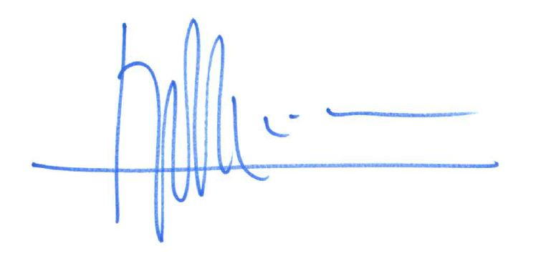 |  | signator3_date  signator3_signature
Inmaculada Gil Rabadán  Directora General |  | Fecha, firma
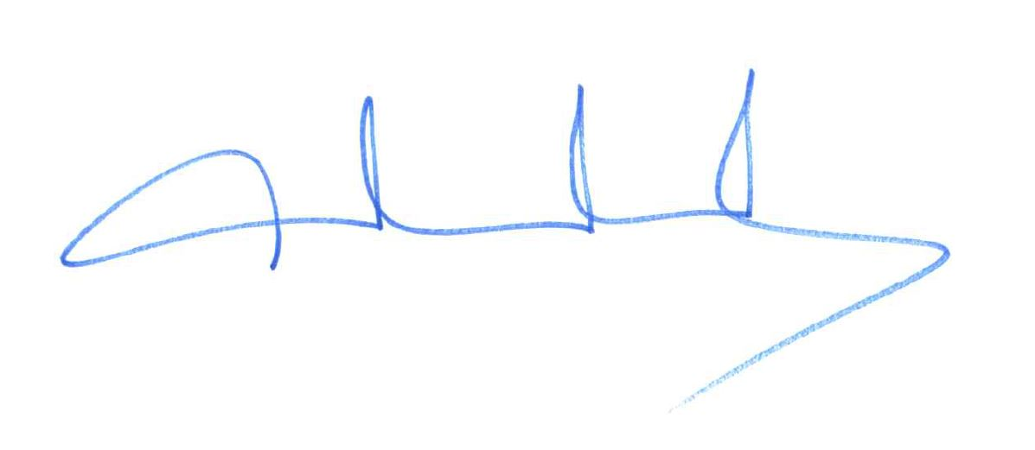 |  | signator4_date  signator4_signature
Antonio de Sá Antunes  Director de Legal & Compliance |  | Fecha, firma

